ACTA No. |  | VIGIA SST 08-2020 |  | FECHA |  |  |  | 28 de agosto de 2020
ASUNTO |  | Reunión del Comité de Vigía en SST.
LUGAR |  | Oficina de Excavaciones Correa Mejía S.A.S
HORA DE INICIO |  | 2:00 pm |  |  | HORA FINAL |  |  |  | 4:00 pm
ASISTENTES |  | Jorge Ereud Delgado – Vigía en SST.  Lina María Correa Mejía - Gerente
OBJETIVO REUNION |  | Seguimiento plan de trabajo anual

ORDEN DEL DIA / PUNTOS A TRATAR
- Verificación de la asistencia y quórum
- Lectura del Acta Anterior No. VIGIA SST 07-2020
- Seguimiento plan de trabajo anual
REVISION DE COMPROMISOS
ASUNTO | RESPONSABLE |  | FECHA |  |  |  | AVANCE |  |  |  | CERRADO/  ABIERTO

DESARROLLO
- Verificando que existe quórum para deliberación y toma de decisiones, se procede a dar inicio al desarrollo de la reunión

- Se realiza lectura del acta anterior Nro. VIGIA SST 07-2020 con fecha de 31 de julio de 2020.

- Aun continuamos con aislamiento preventivo obligatorio sin embargo por ser empresa que corresponde actividad económica construcción podemos operar bajo las excepciones del Decreto 749 del 2020. Cada trabajador cuenta con su respectiva identificación y pasaporte sanitario.

Continuamos con la toma de temperatura, lavado de manos, desinfección de áreas y desinfección de maquinaria.

- Se realiza seguimiento al plan de trabajo anual

Para el mes de julio se actualiza los indicadores del SGSST de acuerdo al artículo 30 de la resolución 0312 de 2019; estos son:

- Indicador frecuencia de accidentalidad

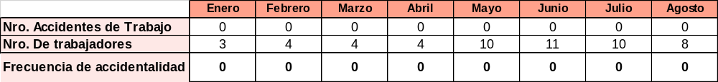

- Indicador severidad de accidentalidad

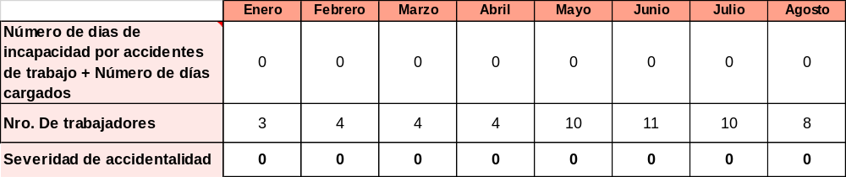

- Ausentismo por causa médica

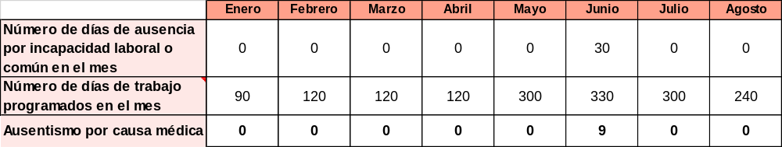

Accidentalidad: Hasta el momento no se ha presentado accidentes de trabajo en el periodo de enero – agosto de 2020.

Los indicadores de incidencia, prevalencia de enfermedad laboral y proporción de AT mortales, son indicadores anuales por lo cual se generan en el último mes del año.

Concepto médico ocupacionales: De acuerdo a lo registrado en el año se ha venido realizado los exámenes médicos de ingreso, en cuanto a los exámenes de egreso se emite el documento para su comunicación de realización.

 | INGRESO | EGRESO
ENERO | 3 | 2
FEBRERO | 1 | 0
MARZO | 0 | 0
ABRIL | 0 | 0
MAYO | 6 | 0
JUNIO | 1 | 0
JULIO | 1 | 2
AGOSTO | 1 | 3

Se programa próxima reunión el día 30 de septiembre de 2020.

COMPROMISOS
ASUNTO |  |  |  |  |  | RESPONSABLE |  |  |  | FECHA
Seguimiento al plan de trabajo anual |  |  |  |  |  | Vigía en SST |  |  |  | Septiembre 2020

_________________________ __________________________
Lina María Correa Mejía Jorge Ereud Delgado García

